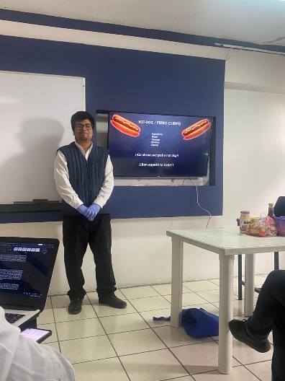

**Alumno:** EMVZ Jared Abdiel Santos Osorio

**Fecha:**15/03/2023

**1. ¿Cuáles fueron las 3 cosas más sorprendentes que aprendiste acerca del país que investigaste?**

La 1 en primer lugar la geografía del país ya que como mencione es el segundo país mas grande del mundo y tiene diversos ecosistemas y diferente fauna y flora a lo largo de su territorio geográfico.

Como numero 2 el clima del país porque tienen desde temperaturas bajo 0º F hasta climas de arriba de los 45º F en todos sus 50 estados.

Y por ultimo el 3 seria la diversidad d sus estados ya que aun que sean un mismo país es diferente comida y de más.

**2. Escribe las 3 cosas que más te gustaron de la exposición de 3 diferentes compañeros.**

1.- La de Luis Fernando aun que fue sencilla la explicación fue buena y se dio a entender.

2.- La de Yuliana muy ben explicado y la actividad me pareció bien.

3.- La de Daniel me pareció muy interesante y muy buen postre 😊

**3. De los países presentados, ¿Cuál fue tú favorito, y por qué?** Canadá, Nueva Zelanda y Australia.

**4. ¿Te gustaría visitar algún país de ellos? Si ¿cuál y por qué?** Creo seria nueva Zelanda y él porque es que sus paisajes son impresionantes.